Психологическая безопасность детей и гармоничное развитие

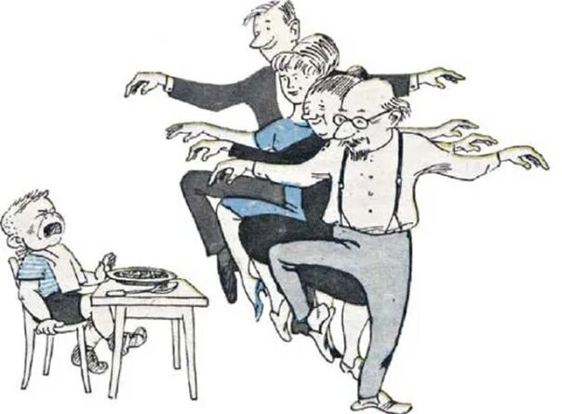
Уже давно не секрет, что большинство проблем взрослой жизни берут свой исток из детства. И что окружающие взрослые люди вольно или невольно становятся причиной серьезных психологических травм у малышей. Это могут быть родители, старший брат, строгая соседка, страшный сюжет по телевизору или из интернета могут послужить психическим расстройствам, которые в детстве могут проявляться не столь четко, а в зрелом возрасте дать о себе знать серьезными фобиями, нездоровыми склонностями, психозами и неврозам.
В качестве яркого примера можно привести воспоминания известного мастера фильмов ужасов Альфреда Хичкока о неудачных методах воспитания его отца: «В пять лет мой отец отправил меня с запиской к начальнику полицейского участка. Тот прочел записку, а затем закрыл меня в камере минут на пять, потом открыл дверь и сказал: «Вот так мы поступаем с непослушными маленькими детьми». С тех пор мне так и не удалось избавиться от всепоглощающего страха перед полицейскими». И хотя Хичкок добился славы как знаменитый режиссер, но всю жизнь сам страдал от своих страхов, например, он в течение 11 лет не мог заставить себя сесть за руль автомобиля, потому что боялся встречи с полицейским и штрафа.
Этот пример показывает, как психологическая безопасность детей важна для всей последующей жизни человека. При этом не стоит путать её со вседозволенностью, поскольку некоторые современные родители буквально восприняли японскую мудрость о том, что ребенок до 5 лет царь, а потом раб. В подавляющем большинстве случаев итогом неразумной вседозволенности до 5-6 лет становится исковерканная психика ребенка, который не знает слова «нет» и впадает в истерики при каждой попытке отказа.

Что рушит психологическую безопасность детей
Рассмотрим основные моменты, которых стоит избегать родителям для минимизации психологических травм ребенка.
- Конфликты в семье. Конфликты родителей при детях, тем более с применением физической силы – это самый прямой путь к разрушению детской психики.
- Запугивания ребенка любыми методами. Рассказы о страшных бабаях живущих в духовом шкафу, ужасных людоедах, которые едят непослушных детей и т.д. Учтите, что подобные методики якобы помогают вам с точки зрения усмирения малыша, но серьезно ранят его, ведь маленькие дети верят всему, что говорят взрослые. Особенно внимательно отнеситесь к этому вопросу, если в семье есть старшие дети, ведь они часто развлекаются, запугивая малышей.
- Несправедливое или слишком жесткое отношение. Если, по мнению ребенка, он действительно виноват, то справедливое и умеренное наказание послужит для него уроком, но если вы наказываете его не разобравшись, сгоряча, то это приводит только к негативным последствиям. Это же касается и несоизмеримо строгих наказаний, которые ломают психику и приводят в итоге либо к агрессивному, либо к безвольному поведению.
- Сцены насилия и жестокости, увиденные детьми в жизни, по телевизору или на компьютере, могут оставить серьезный психологический шрам, ведь дети склонны отождествлять себя с происходящим, а значит подвергаться сильному шоку.
- Разного рода травмы или происшествия, случившиеся с малышами, могут послужить причиной разных фобий. Например, маленький ребенок упал с качелей, это может привести к боязни высоких скоростей, полета на самолете и так далее.
- Психологическое давление со стороны взрослых или сверстников может стать тоже причиной многих проблем, точно так же, как и вседозволенность, которая не меньше портит ребенка, чем разного рода запреты. Рассмотрим подробнее этот пункт и виды неправильного поведения родителей, которое впоследствии может отозваться нарушением восприятия мира.

Психологическая безопасность ребенка –

травмы как последствия воспитания
Чтобы обеспечить своим детям реальную безопасность для психики, взрослым следует знать самые распространенные ошибки в воспитании. У каждой из проблем есть свое условное название, чтобы вам легче было воспринимать, анализировать ситуацию и эффективно обеспечить психологическую безопасность своим малышам.
- «Ай-ай-ай - ты плохой». Родители постоянно не удовлетворены ребенком, постоянно сравнивают его с кем-то или ставят в упрек, что он такой, а не другой. Излюбленная фраза: «вот Паша, он молодец, не то что ты». Такие родители сами сожалеют о своих достижениях, сравнивая себя с «соседом», не умеют радоваться тому, что имеют и подсознательно нагнетают уверенность ребенка в том, что кто-то рядом лучше. Как итог у малыша развивается заниженная самооценка, которую по жизни тяжело искоренить.
- «Детству - нет!». Родители относятся к малышу не по возрасту, постоянно упрекают в детских шалостях, постоянно ставят задачу стать серьезным. Как итог лишают ребенка детства, лишают его важного этапа в жизни, лишают возможности отвлечься и отдохнуть. Вырастая, такие не наигравшиеся люди чувствуют потребность в «детской» разрядке и одновременно чувствуют вину за эти слабости. К своим детям они могут относиться, впадая в крайности: либо так же строго, либо наоборот с недоступной им вседозволенностью.
- «Ты помеха!». Родители не забывают рассказать тем или иным образом малышу, что он причина их бед. Что они с ним намучились, что он часто болел, что они на него много тратят. Итог, в ребенке развивается стойкий комплекс неполноценности – он лишний в этой жизни, от него одни неприятности. Причем он ищет подтверждение этим мыслям даже в мелочах. Такой человек склонен к депрессиям и суициду, ведь родители сделали всё чтобы доказать ему то, что он зря появился на свет и вообще они "хотели мальчика, а не девочку".
- «Никаких инициатив». Родители любят повторять - «не умничай», «что-то слишком много болтаешь», «не твоего ума дело» и т.д. Родители не дают ребенку возможность выработать свой стержень, в итоге он становится инертным и неспособным справляться с реальными жизненными проблемами. Уход от проблем он ищет самыми простыми путями – алкоголь, депрессии, наркотики.
- «Стой, вокруг опасно». Ситуация похожа на предыдущую. Родители задавливают ребенка запретами, слишком долго опекают и держат «под крылом». В итоге ребенок боится брать ответственность на себя, принимать важные решения. Его постоянно гложут сомнения и страхи, особенно в каких-то начинаниях.
- «Ой, ты мой маленький». Ребенок растет в уверенности, что лучше детства ничего нет и не будет. Родители стараются затормозить его, оставить возле себя, решить все проблемы. Даже повзрослев, такой человек бегает к мамочке за советом о том, какую жену выбрать и где работать, с удовольствием принимает у родителей деньги даже в 40 лет, и совершенно не приспособлен к самостоятельной жизни.
- «Любим только лучшего». Ты должен достичь вершин, - говорят родителя (причем часто сами ничего не достигшие и отыгрывающиеся на детях). Ты не имеешь права принести тройку, ты станешь известным музыкантом и т.д. Все эти посылы вселяют уверенность, что любовь надо зарабатывать, что родители любят только самых лучших. Такой ребенок будет стараться всячески угождать взрослым, даже путем обмана, лишь бы они его любили, ведь любят они только когда «он пятерку принес». Взрослая жизнь человека может сопровождаться существенными проблемами во взаимоотношениях с людьми и в искаженном представлении о жизненных ценностях. Нередки и случаи, когда «насильно» успешный ребенок в школе, взрослым спивается и катится по наклонной, поскольку не видит истинного смысла в своих достижениях.
- «А наш самый хороший». Родители по поводу и без повода восхищаются малышом, всячески его захваливают, вселяя ложную уверенность в своей исключительности. Часто жизнь расставляет свои точки над «i», что приводит к серьезным разочарованиям.
- «Плачут только слабаки». Родители учат ребенка, что проявлять чувства постыдно, что надо быть сдержанным. Не плачь, не бойся, не желай – так можно охарактеризовать такую модель воспитания. В итоге у ребенка все эмоции накапливаются внутри и потом выплескиваются в серьезные нервные срывы, психические расстройства и депрессии. Думая, что эмоции это постыдно, такой человек не может проявить себя ни как любящий муж, ни как нежный отец.
- «Все вокруг плохие». Весь мир плохой, люди злые, люди обманывают, верь только мамочке и папочке. Настраивая ребенка против окружающего мира, родители устанавливают в его психике бомбу замедленного действия, которая разорвется уже во взрослом возрасте, когда человек не сможет полноценно строить взаимоотношения с окружающими, а значит, не сможет быть счастливым.

Как правильно обеспечить психологическую безопасность детей
Для обеспечения психологической безопасности стоит с внимательностью относиться к тому, как вы ведете себя с детьми и при детях:
- Никогда не конфликтуйте в семье при детях, не проявляйте агрессию к супругу или ребенку;
-Старайтесь строить доверительные взаимоотношения, не высмеивайте детей, даже если они говорят глупости;
- Давая указания, аргументируйте их целесообразность;
-Наказывайте ребенка только после разбирательств и справедливо. Наказание должно соответствовать возрасту и недолжно включать физическое насилие. Помните, что маленькие дети, спустя несколько минут уже забывают о прошлой ситуации, поэтому нет никакого смысла держать малыша в углу длительное время, он всё равно отвлечется и позабудет что он тут делает. Соизмеряйте наказания с поступками, проводите разъяснительные беседы;
- Не игнорируйте просьбы детей и не отмахивайтесь от них, как от назойливых мух. Не высмеивайте их чувства и стремления, не довлейте свои мнением, а лишь направляйте их и подсказывайте;
-Также, стоит обратить внимание на доступ ребенка к опасной для его психики информации, старайтесь ограждать детей от сцен насилия и от опасных ситуаций, но не превращайте это в паранойю, когда ребенок растет в полностью стерильной обстановке возле «маминой юбки».
Учитесь быть хорошими родителями, размышляйте над своими ошибками и не переносите их на детей, и уж тем более не исправляйте свои ошибки за счет них. Помните, что у ваших детей будет своя жизнь, не заставляйте их проживать жизнь за вас, достигая за вас каких- то целей. Ваша задача не в том, чтобы «он поступил в институт, ВЕДЬ я когда-то не смог», и не в том чтобы «она стала врачом, как я мечтала», а в том, чтобы дать детям возможность гармонично развиваться, адаптироваться к этому миру, избрать СВОЙ неповторимый путь и стать, в конце – концов, полноценным и счастливым человеком!

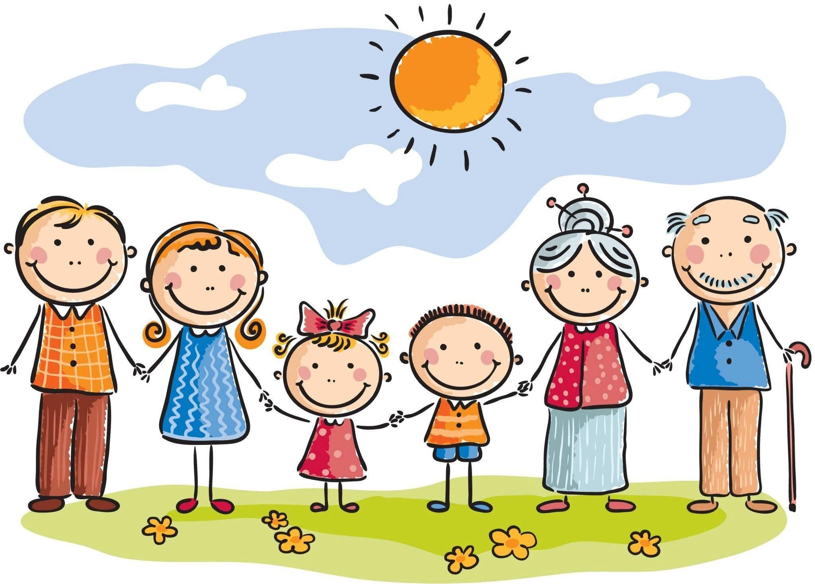

Педагог – психолог МБДОУ «Березовский детский сад №2» Новикова Д.П.

